温州大学计算机与人工智能学院
计算机系统基础 实验报告
课程名称： | 计算机系统基础
班 级： |  | 姓名： |  | 学号：
实验地点： |  | 日期：

实验名称： 分支与循环的机器级表示
实验目的：
能够分析条件语句、循环语句、分支语句的执行过程和栈帧结构。

实验内容：
- 分支的机器级表示
- 循环的机器级表示

基础知识
1）控制结构
C语言中的某些结构，比如条件语句、循环语句和分支语句，要求有条件的 执行，根据数据测试的结果来决定操作执行的顺序。机器代码提供两种基本的低 级机制来实现条件的行为：测试数据值，然后根据测试的结果来改变控制流或者 数据流。
2）控制结构用到的比较测试指令
指令 | 基于 | 描述
CMP S₂，S₁ | S₁-S₂ | 比较
cmpb  cmpw  cmpl | Compare byte  Compare word  Compare double word
TEST S₂，S₁ | S₁&S₂ | 测试
testb  testw  testl | Test byte  Test word  Test double word

3）控制结构用到的跳转指令
指令 | 同义名 | 跳转条件 | 描述
jmp Label  jmp *Operand  je Label  jne Label  js Label  jns Label  jg Label  jge Label  jl Label  jle Label  ja Label  jae Label  jb Label  jbe Label | jz  jnz  jnle  jnl  jnge  jng  jnbe  jnb  jnbe  jna | 1  1  ZF  ~ZF  SF  ~SF  ~(SF^OF)&ZF  ~(SF^OF)  SF^OF  (SF^OF)|ZF  ~CF&~ZF  ~CF  CF  CF|ZF | 直接跳转  间接跳转  相等/零  不相等/非零  负数  非负数  大于（有符号>）  大于或等于（有符号>=） 小于（有符号<）  小于或等于（有符号<=）  超过（无符号>）  超过或相等（无符号>=） 低于（无符号<）  低于或相等（无符号<=）
4）分支、循环结构对应的汇编翻译伪代码
- if-else结构
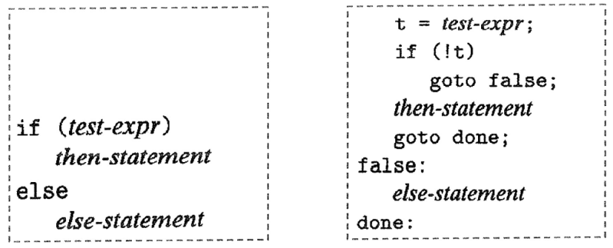
t = test-expr ;
if (!t)
Goto false;
then-statement
goto done ;
false:
else-statement
done:

if (test-expr)
then-statement
else
else-statement

(a)简单if-else结构 (b)对应的汇编实现翻译
- do-while循环
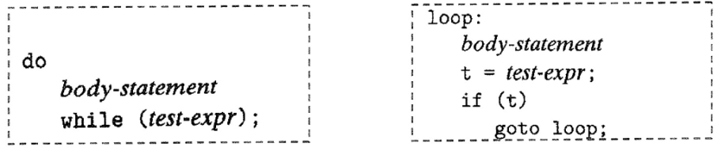
loop:
body-statement
t = test-expr ;
if(t)
goto loop;

do
body-statement
while (test-expr) ;
(a)do-while循环语句 (b)对应的汇编实现翻译

- while循环
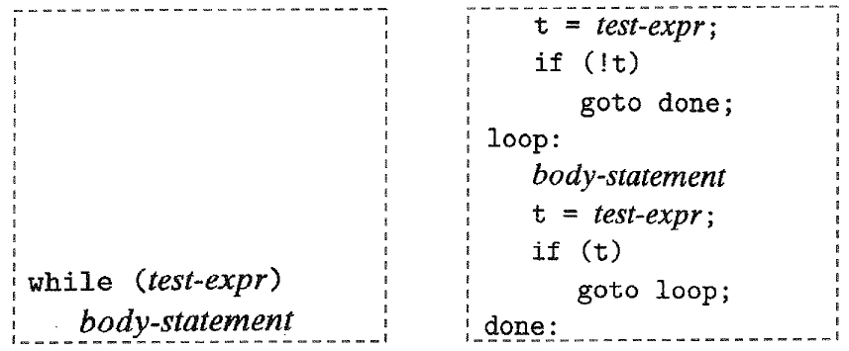
t = test-expr;
if (!t)
goto done;
loop:
body-statement
t = test-expr ;
if (t)
goto loop;
done:

while (test-expr) body-statement
(a) while循环 (b)对应的汇编实现翻译
- for循环
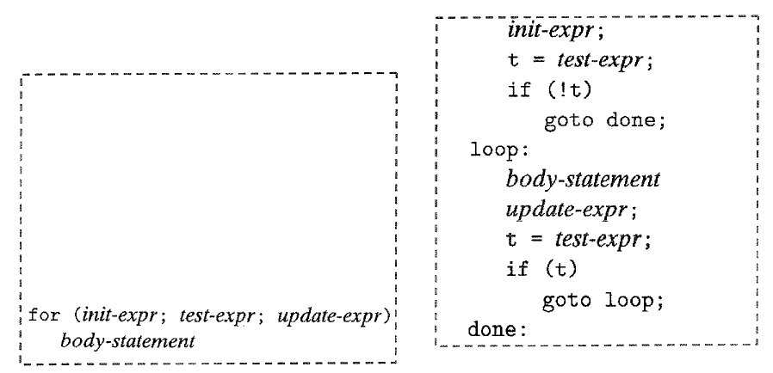
init-expr ;
t = test-expr ;
if (!t)
goto done ;
loop:
body-statement
update-expr;
t = test-expr ;
if (t)
goto loop;
done:

for(init-expr;test-expr;update-expr)
body-statement

while (test-expr) ;

（a）for循环 (b)对应的汇编实现翻译

实验步骤与结果:（截图）
- 分支的机器级表示
以下包含test1.c的C代码和编译器经过一级优化O1生成的对应汇编代码中的cond函数部分。
//test1.c

void cont(int a, int *p)
{
if(p&&a>0)
*p += a;
}

int main()
{
int a=5, x=6;
cond(5,&x);
}
cond:
pushl %ebp //为每一句汇编添加注释
movl %esp, %ebp //
movl 8(%ebp), %edx //
movl 12(%ebp), %eax //
testl %eax, %eax //
je .L3 //
testl %edx, %edx //
jle .L3 //
addl %edx, (%eax) //
.L3:
popl %ebp //
ret //
请回答以下问题：
- 为汇编代码每行添加注释，说明每条语句的功能。为了理解每条语句的功能， 可以在调试状态下逐条运行汇编指令，观察指令结果。为了得到可以调试的汇编指令程序，请按如下步骤操作。（直接注释在上面的代码右边，在下方给出调试截图）
# gcc-4.4.7 -S –O1 -o test1.s test1.c
# sed -i -e "s#main#_start#g" testl.s
# as -gstatbs -o test1.o test1.s
#ld -o test1 test1.o
# gdb test1
此处粘贴相应截图
图1 test1 gdb调试截图
- 请说明为什么C语言代码中只有一个if语句，而汇编代码包含两个条件分支。（直接在下方输入）

2）循环的机器级表示
以下包含test2.c的C代码和编译器经过一级优化O1生成的对应的汇编代码中的dw_loop函数部分。
//test2.c

int dw_loop(int x, int y, int n)
{
do{
x += n;
y *= n;
n--;
}
while((n>0)&&(y<n));
return x;
}

int main()
{
dw_loop(5,4,3);
}
dw_loop:
pushl %ebp //为每一句汇编添加注释
movl %esp, %ebp //
movl 8(%ebp), %eax //
movl 12(%ebp), %ecx //
movl 16(%ebp), %edx //
.L2:
addl %edx, %eax //
imull %edx, %ecx //
subl $1, %edx //
testl %edx, %edx //
jle .L5 //
cmpl %edx, %ecx //
jl .L2 //
.L5:
popl %ebp //
ret //
从以上test2.c产生后面的汇编代码可以采用如下命令：
# gcc-4.4.7 -S –O1 -o test2.s test2.c
# sed -i -e "s#main#_start#g" test2.s
# as -gstatbs -o test2 test2.s
#ld -o test2 test2.o
# gdb test2
请回答以下问题：
- 阅读以上程序，填写如下寄存器使用表。
寄存器 | 对应C语言变量 | 初始值
%eax
%ecx
%edx

- 指出以上C代码中的test-expr（测试条件表达式）和body-statement（循环体），以及在汇编代码中相应的行。
 | 对应C语言代码 | 汇编代码
test-expr
body-statement
- 为每条汇编指令添加注释，并通过调试进一步理解循环的机器级表示。（直接注释在上面的代码右边，在下方给出调试截图）
此处粘贴相应截图
图2 test2 gdb调试截图

实验心得与体会：

评定成绩：
评价内容与依据（关联教学目标2） | 赋分区间 | 得分
按时完成实验规定项目的操作步骤或高级语言和机器语言的操作、程序编写与调试，实验步骤与结果正确，实验报告格式规范。 | [90，100]
按时完成实验规定项目的操作步骤或高级语言和机器语言的操作、程序编写与调试，实验步骤与结果稍有错误，或实验报告格式稍有不规范。 | [80，90）
按时完成实验规定项目的操作步骤或高级语言和机器语言的操作、程序编写与调试，实验步骤与结果存在错误，且实验报告不规范。 | [70，80）
未能按时完成实验规定项目的操作步骤或高级语言和机器语言的操作、程序编写与调试，实验步骤与结果存在较多错误，且实验报告不规范。 | [60，70）
未能按时完成实验规定项目的操作步骤或高级语言和机器语言的操作、程序编写与调试，实验步骤与结果大部分错误，且实验报告不规范。 | [40，60）
未完成实验、实验报告空白、或抄袭 | [0，40）

